II
ANALISA dan Perancangan

Analisa

Metodologi Penelitian
Metodologi penelitian yang digunakan pada penelitian ini digambarkan pada bagan sebagai berikut :
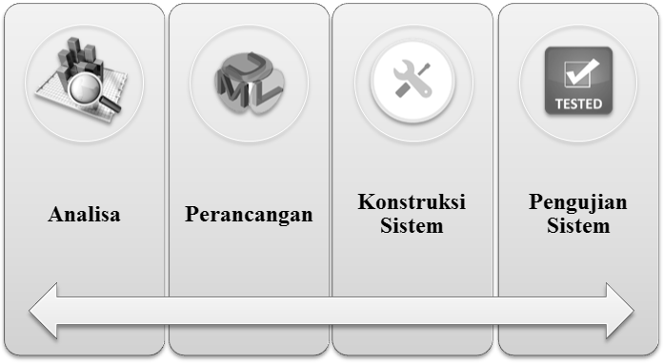
Gambar 3.1 Metodologi Penelitian
Berdasarkan gambar diatas penelitian ini dilakukan dengan langkah-langkah sebagai berikut :
- Analisis Data
Dalam penelitian ini sumber data yang digunakan dibagi menjadi dua, yaitu:
              - Data primer merupakan data yang diperoleh secara langsung dari tempat penelitian (lokasi penelitian) dan merupakan data yang diperoleh dari sumber pertama yaitu seperti hasil wawancara dan observasi yang berupa keterangan dari beberapa pihak terkait. Hasil analisis tersebut menghasilkan beberapa tahapan alur proses diantaranya proses penugasan pegawai dan proses survei.
- Data sekunder ini didapatkan dari dokumen-dokumen fisik dari pihak terkait diantaranya data penugasan dan form survei. Dari beberapa dokumen fisik ini dihasilkan sebuah desain tabel penyimpanan data penduduk dan bentuk laporan.
- Analisis Permasalahan
Dari beberapa data yang diperoleh pada fase pengumpulan data dan analisis data dapat dilakukan fase analisis permasalahan. Dari hasil wawancara dengan beberapa pihak yang terkait dengan sistem yang lama didapatkan beberapa permasalahan yang masih ada. Dari analisis permasalahan yang sudah dilakukan maka akan menghasilkan sebuah solusi atau usulan pemecahan masalah.
- Perancangan
Perancangan sistem ini berdasarkan dari hasil identifikasi kebutuhan sistem yang sudah dilakukan. Pada perancangan sistem ini dilakukan pembuatan database, usecase diagram dan pembuatan rancangan awal sistem serta kebutuhan-kebutuhan sistem yang lainnya.

- Konstruksi Sistem
Pada tahap ini sistem yang telah dianalisa dan dirancang mulai diterjemahkan ke dalam bahasa mesin melalui bahasa pemrograman. Terdiri dari dua aktivitas yaitu pembuatan kode program dan pembuatan antarmuka program untuk navigasi sistem.
- Penerapan & Pengujian Sistem
Pada tahap ini merupakan kegiatan untuk melakukan penggabungan dan pengujian program yang sudah dibuat.
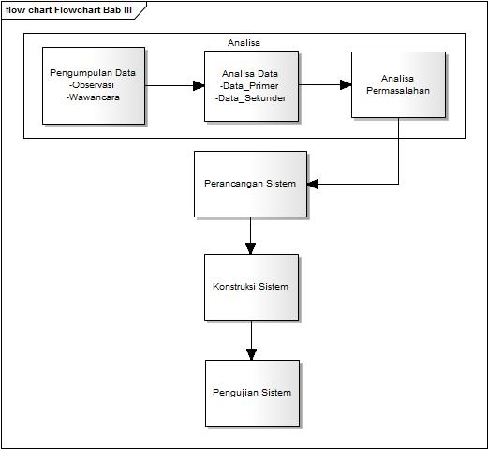
Gambar 3.2 Alur Penelitian

Analisa Sistem
Saat ini sistem yang digunakan masih menggunakan form berupa kertas, sehingga membutuhkan waktu untuk menginputkan kembali kedalam sistem yang ada. Seiring dengan makin maraknya smartphone yang digunakan oleh masyarakat dapat dimanfaatkan untuk mengembangkan sistem ini. Sistem yang akan digunakan yaitu proses pengelolaan kegiatan survei mulai dari penugasan sampai pelaporan. Sistem ini nantinya akan membantu pegawai dalam melakukan survei tersebut.

Aturan Pengelolaan Kegiatan Survei
Dibawah ini adalah aturan pengelolaan kegiatan survei :
            - Bagian TU melakukan pengacakan pegawai untuk dikelompokkan lalu ditugaskan kebeberapa kecamatan.
            - Pegawai yang bertugas mengambil daftar kelompok, setelah mendapatkan daftar kelompok, mereka melakukan tugasnya dengan membawa form yang diberikan oleh BPS.
            - Setelah mendapat data, pegawai yang bertugas kembali ke kantor BPS untuk melakukan penginputan data pada sistem.

Masalah yang dihadapi
Setelah dilakukan observasi dan wawancara maka analisa sistem yang berjalan saat ini dapat diketahui beberapa masalah di dalamnya, yaitu:
                - Penugasan yang masih belum maksimal.
                - Memberikan pekerjaan tambahan bagi pegawai.

Usulan Pemecahan Masalah
Berdasarkan analisa masalah yang dihadapi diatas dapat diberikan sebuah usulan pemecahan masalah yaitu :
- Membuat sistem berbasis web yang terkoneksi dengan sistem yang sudah ada sehingga mempersingkat kerja pegawai.
- Menambahkan fasilitas penugasan sehingga beberapa pegawai dapat melihat jadwal tugasnya.

Perancangan

Use Case Diagram
Use case diagram ini dibuat dengan tujuan untuk mendeskripsikan siapa yang akan menggunakan sistem dan dalam cara apa pengguna mengharapkan interaksi dengan sistem itu. Pengguna yang melakukan interaksi dengan sistem ini nantinya adalah sebagai berikut :
- Ketua
Ketua dapat melihat detail survei, detail penugasan, lihat jadwal, riwayat penugasan.
- Teknisi
Teknisi dapat menambah data, update data dan pelaporan tugas.
- Tata Usaha
Tata Usaha dapat melakukan registrasi pegawai dan mitra, update pegawai, melihat data pegawai, melakukan penugasan, melihat jadwal penugasan, melihat status survei, menambah pertanyaan survei dan mengupdate pertanyaan survei.

- Mitra
Mitra dapat melakukan menambah data, update data dan pelaporan tugas.

3.3.1.1 Use Case Diagram Ketua
Use case diagram Ketua dapat digambarkan sebagai berikut:
Gambar 3.3 Use Case Diagram Ketua
Pada gambar diatas, terdapat interaksi antara pengguna sistem yaitu ketua dengan sistem tersebut. Adapun beberapa interaksi tambahan yang dapat dilakukan oleh ketua dalam pengembangan sistem yang ada. Dilihat pada use case diatas ketua dapat melakukan dua aksi yang terdiri dari:
  - Melihat detail survei yang berarti ketua dapat melihat apa saja yang telah di survei oleh petugas.
  - Melihat detail penugasan yang berarti ketua dapat melihat nama petugas yang akan survei, tanggal mulai survei sampai selesai.
  - Melihat jadwal yang berarti ketua dapat melihat petugas yang akan survei.
  - Riwayat penugasan yang berarti ketua dapat melihat status survei.
  - Hasil survei yang berarti ketua dapat melihat data yang telah disurvei oleh petugas.

3.3.1.2 Use Case Diagram Teknisi
Use case diagram Teknisi dapat digambarkan sebagai berikut:
Gambar 3.4 Use Case Diagram Teknisi
Pada gambar diatas, terdapat interaksi antara pengguna sistem yaitu Teknisi dengan sistem tersebut. Adapun beberapa interaksi tambahan yang dapat dilakukan oleh Teknisi dalam pengembangan sistem yang ada. Hal tersebut ditunjukkan pada case baru. Interaksi yang terjadi adalah sebagai berikut :
- Dapat mengisi hasil pertanyaan dari survei.
- Dapat melihat detail survei yang berarti petugas dapat melihat hasil survei yang telah dilakukan.
- Dapat memodifikasi data penduduk yang berarti petugas dapat mengupdate dan menghapus data penduduk.
- Pelaporan survei yang berarti petugas melaporkan hasil survei.

3.3.1.3 Use Case Diagram Tata Usaha
Use case diagram Tata Usaha dapat digambarkan sebagai berikut:
Gambar 3.5 Use Case Diagram Tata Usaha
Pada gambar diatas, terdapat interaksi antara pengguna sistem yaitu Tata Usaha dengan sistem tersebut. Adapun beberapa interaksi tambahan yang dapat dilakukan oleh Tata Usaha dalam pengembangan sistem yang ada. Hal tersebut ditunjukkan pada case baru. Interaksi yang terjadi adalah sebagai berikut:

- Dapat melakukan registrasi mitra yang berarti TU melakukan pendaftaran kepada mitra baru.
- Dapat melakukan modifikasi penugasan pegawai yang berarti TU melakukan update, insert, dan menghapus penugasan.
- Dapat melakukan modifikasi petugas survei yang berarti TU dapat menambahkan petugas survei dan menghapus petugas survei.
- Dapat membuat jadwal penugasan.
- Dapat melihat hasil survei.
- Dapat mengisi pertanyaan yang berarti TU mengisi pertanyaan untuk form survei.

3.3.1.4 Usecase Diagram Mitra
Use case diagram Tata Usaha dapat digambarkan sebagai berikut:
Gambar 3.6 Use Case Diagram Mitra
Pada gambar diatas, terdapat interaksi antara pengguna sistem yaitu Mitra dengan sistem tersebut. Adapun beberapa interaksi tambahan yang dapat dilakukan oleh Mitra dalam pengembangan sistem yang ada. Hal tersebut ditunjukkan pada case baru. Interaksi yang terjadi adalah sebagai berikut :
            - Mitra dapat mengisi hasil pertanyaan.
            - Mitra dapat memodifikasi data penduduk yang berarti mitra dapat mengupdate dan menghapus data penduduk.
            - Dapat melihat detail survei yang berarti mitra dapat melihat hasil survei yang telah dilakukan.
            - Pelaporan survei yang berarti petugas melaporkan hasil survei.

    - Activity Diagram
Activity diagram menggambarkan aktifitas sistem atau proses bisnis. Menggambarkan bagaimana alur sebuah sistem tersebut berjalan. Pada Pengembangan Sistem Informasi Seminar terdapat beberapa activity diagram, diantaranya adalah sebagai berikut :

3.3.2.1 Activity Ketua
Activity Ketua dapat digambarkan sebagai berikut:
Gambar 3.7 Activity Diagram Ketua
Pada gambar activity diagram diatas alur yang terjadi pada melihat info social dan kependudukan adalah sebagai berikut :
- Setelah melakukan login kemudian ketua dapat melihat detail survey.
- Lalu untuk melihat yang bertugas, ketua memilih jadwal penugasan.
- Untuk mencetak hasil survei, ketua dapat memilih hasil survei.
- Riwayat penugasan untuk melihat status dari penugasan.

3.3.2.2 Activity Tata Usaha
Activity Tata Usaha dapat digambarkan sebagai berikut:
Gambar 3.8 Activity Diagram Tata Usaha
Pada gambar activity diagram diatas alur yang terjadi pada proses registrasi adalah sebagai berikut :
- Bagian TU melakukan Login.
- Selanjutnya TU ingin melakukan registrasi pada user, TU hanya memilih menu registrasi lalu memilih menu pegawai atau user.
- Kemudian TU dapat menambah jenis pertanyaan dan pertanyaan pada menu Isi pertanyaan.
- Jika TU ingin melihat detail pegawai, mengedit, dan menghapus, TU memilih menu pegawai lalu memilih menu pegawai atau user.
- Jika TU menambahkan penugasan pada pegawai, TU memilih menu penugasan.
- Pada menu jadwal penugasan, TU dapat melihat laporan penugasan.
- Dan pada menu riwayat survei, TU dapat melihat laporan survei.

3.3.2.3 Activity Teknisi
Activity Teknisi dapat digambarkan sebagai berikut:
Gambar 3.9 Activity Diagram Teknisi
Pada gambar activity diagram diatas alur yang terjadi pada proses modifikasi pegawai adalah sebagai berikut :
- Bagian Teknisi login terlebih dahulu untuk melakukan survei.
- Kemudian Teknisi memilih menu lihat jadwal untuk melihat jadwal penugasan.
- Lalu Teknisi memilih menu survei untuk mengisi form survei.
- Teknisi dapat memodifikasi survei.
    - Sequence Diagram
Sequence diagram menggambarkan interaksi antar objek di dalam dan di sekitar sistem (termasuk pengguna, display, dan sebagainya) berupa pesan yang digambarkan terhadap waktu. Sequence diagram terdiri atas dimensi vertical (waktu) dan horizontal (objek-objek terkait).
Sequence diagram biasa digunakan untuk menggambarkan skenario atau rangkaian langkah-langkah yang dilakukan sebagai respon dari sebuah event untuk menghasilkan output tertentu. Sequence diagram untuk sistem informasi seminar yang dikembangkan digambarkan sebagai berikut:

3.3.3.1 Sequence Diagram Menampilkan Data Pegawai
Pada gambar dibawah terjadi proses menampilkan data pegawai sehingga ketua dapat melihat informasi tentang pegawai.
Gambar 3.10 Sequence Diagram menampilkan data pegawai

3.3.3.2 Sequence Diagram Jadwal Penugasan
Pada gambar dibawah terlihat proses dari ketua untuk melihat jadwal penugasan.
Gambar 3.11 Sequence Diagram Jadwal Penugasan

3.3.3.3 Sequence Diagram Hasil Survei
Sequence diagram dibawah menunjukkan hasil survei yang didapat dari survei yang dilakukan oleh pegawai dan bisa di download oleh ketua.
Gambar 3.12 Sequence Diagram Hasil Survei

3.3.3.4 Sequence Diagram Riwayat Survei
Pada gambar dibawah menunjukkan diagram riwayat survei untuk mengetahui aktivitas yang dilakukan pegawai survei.
Gambar 3.13 Sequence Diagram Riwayat Survei

3.3.3.5 Sequence Diagram Registrasi Pegawai
Pada gambar dibawah terlihat proses dari TU menambah pegawai.
Gambar 3.14 Sequence Diagram Registrasi

3.3.3.6 Sequence Diagram Modifikasi Pegawai
Pada gambar dibawah terlihat proses dari lihat data, update data, hapus data pegawai .
Gambar 3.15 Sequence Diagram Modifikasi Pegawai

3.3.3.7 Sequence Diagram Penugasan
Pada gambar dibawah terlihat proses dari penugasan pegawai yang dilakukan oleh TU.
Gambar 3.16 Sequence Diagram Penugasan

3.3.3.8 Sequence Diagram Jadwal
Pada gambar dibawah ini TU dapat melihat jadwal pegawai yang telah survei maupun yang akan survei.
Gambar 3.17 Sequence Diagram Jadwal

3.3.3.9 Sequence Diagram Riwayat
Pada gambar dibawah ini TU dapat melihat Riwayat penugasan.
Gambar 3.18 Sequence Diagram Riwayat

3.3.3.10 Sequence Diagram Riwayat
Pada gambar dibawah ini TU dapat melihat Riwayat penugasan.
Gambar 3.19 Sequence Diagram Riwayat

3.3.3.11 Sequence Diagram Isi Pertanyaan
Pada gambar dibawah ini TU dapat melakukan isi pertanyaan dan jenis pertanyaan survei.
Gambar 3.20 Sequence Diagram Isi Pertanyaan

3.3.3.12 Sequence Diagram Survei
Pada gambar dibawah ini menunjukkan diagram survei yang dilakukan oleh teknisi.
Gambar 3.21 Sequence Diagram Survei

3.3.3.13 Sequence Diagram Modifikasi Survei
Pada gambar dibawah ini teknisi dapat mengubah data penduduk yang salah.
Gambar 3.22 Sequence Diagram Modifikasi Survei

3.3.3.14 Sequence Diagram Jadwal Penugasan
Pada gambar dibawah ini teknisi dapat melihat jadwal survei dan penempatan survei.
Gambar 3.23 Sequence Diagram Jadwal Survei

    - ER Diagram ( Entity Relationship Diagram )
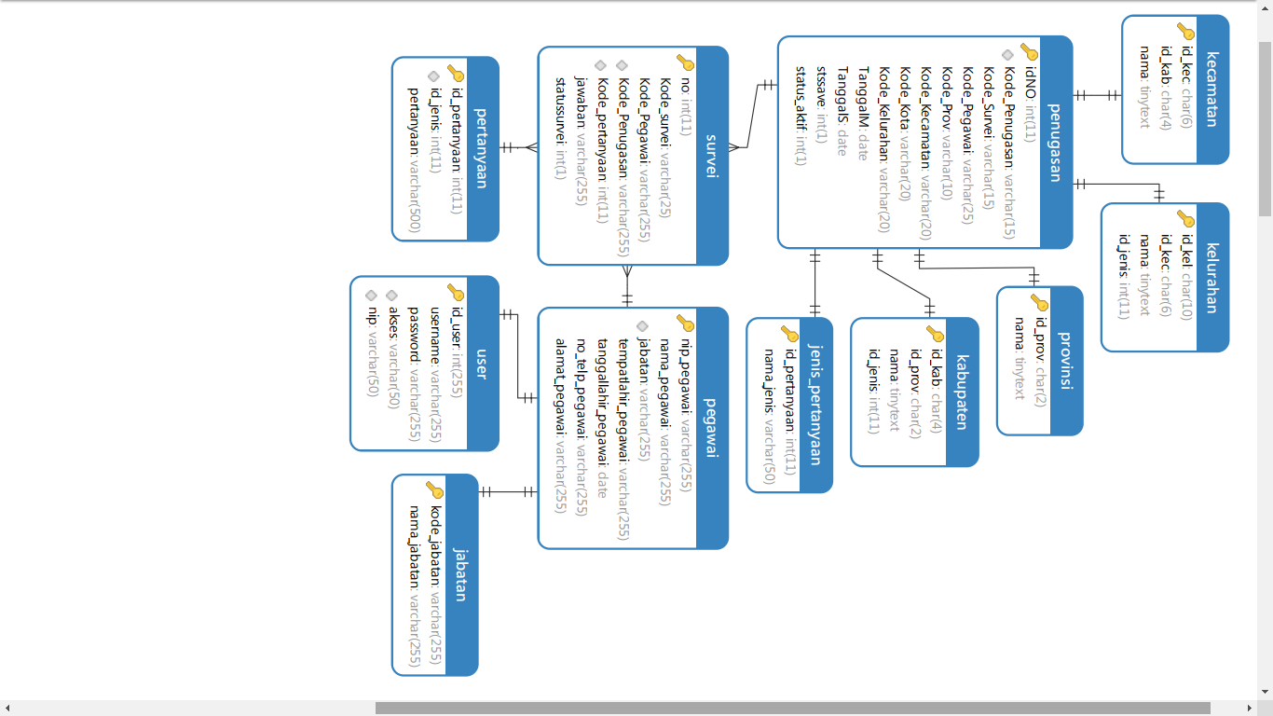
Gambar 3.24 Entity Relationship Diagram(physical)

Rancangan Database
Dari pengembangan web yang telah dibuat diatas, didapat struktur rancangan database yang bisa digunakan sebagai rancangan database. Berikut struktur database yang terdiri dari :
Tabel 3.1 tbl_jabatan
No. | Nama Field | Tipe Data | Keterangan
1. | kode_jabatan | varchar | Primary key tabel jabatan
2. | nama_jabatan | varchar | -

Tabel 3.2 tbl_kabupaten
No. | Nama Field | Tipe Data | Keterangan
1. | id_kab | char | Primary key tabel kabupaten
2. | id_prov | char | Foreign key dari tabel provinsi
3. | nama | tinytext | Field untuk nama kabupaten
4. | id_jenis | int | Foreign key dari tabel jenis

Tabel 3.3 tbl_kelurahan
No. | Nama Field | Tipe Data | Keterangan
1. | id_kel | char | Primary key tabel kelurahan
2. | id_kec | char | Foreign key dari tabel kecamatan
3. | nama | tinytext | Field untuk nama kelurahan

Tabel 3.4 tbl_kecamatan
No. | Nama Field | Tipe Data | Keterangan
1. | id_kec | char | Primary key tabel kecamatan
2. | id_kab | char | Foreign key dari tabel kabupaten
3. | nama | tinytext | Field untuk nama kecamatan

Tabel 3.5 tbl_provinsi
No. | Nama Field | Tipe Data | Keterangan
1. | id_prov | Char | Primary key tabel provinsi
2. | nama | tinytext | Field untuk nama provinsi

Tabel 3.6 tbl_pegawai
No. | Nama Field | Tipe Data | Keterangan
1 | nip_pegawai | varchar | Primary key tabel pegawai
2 | nama_pegawai | varchar | -
3 | jabatan | varchar | Foreign key dari tabel jabatan
4 | tempatlahir_pegawai | varchar | -
5 | tanggallahir_pegawai | date | -
6 | no_telp_pegawai | varchar | -
7 | alamat_pegawai | varchar | -

Tabel 3.7 tbl_penugasan
No. | Nama Field | Tipe Data | Keterangan
1 | idNO | int | Primary key tabel penugasan
2 | Kode_Penugasan | varchar | Hasil generate otomatis
3 | Kode_Survei | varchar | Foreign key dari tabel jenis pertanyaan
4 | Kode_Pegawai | varchar | Foreign key dari tabel pegawai
5 | Kode_Prov | varchar | Foreign key dari tabel provinsi
6 | Kode_Kecamatan | varchar | Foreign key dari tabel kecamatan
7 | Kode_Kota | varchar | Foreign key dari tabel jenis kabupaten
8 | Kode_Kelurahan | varchar | Foreign key dari tabel jenis kelurahan

Tabel 3.8 tbl_survei
No. | Nama Field | Tipe Data | Keterangan
1 | no | int | Primary key tabel survei
2 | Kode_survei | varchar | Hasil generate otomatis
3 | Kode_Pegawai | varchar | Foreign key dari tabel pegawai
4 | Kode_Penugasan | varchar | Foreign key dari tabel penugasan
5 | Kode_pertanyaan | int | Foreign key dari tabel jenis pertanyaan

Tabel 3.9 tbl_mitra
No. | Nama Field | Tipe Data | Keterangan
1 | id_mitra | varchar | Primary key tabel mitra
2 | nama_mitra | varchar | -
3 | tempat_lahir | varchar | -
4 | tanggal_lahir | date | -
5 | alamat_mitra | varchar | -

Tabel 3.10 tbl_jenis
No. | Nama Field | Tipe Data | Keterangan
1 | id_jenis | int | Primary key table jenis
2 | nama | tinytext | Field untuk jenis kabupaten, kota, kelurahan, desa

Tabel 3.11 tbl_jenis pertanyaan
No. | Nama Field | Tipe Data | Keterangan
1. | id_pertanyaan | int | Primary key tabel jenis pertanyaan
2. | nama_pertanyaan | varchar | -

Tabel 3.12 tbl_pertanyaan
No. | Nama Field | Tipe Data | Keterangan
1 | id_pertanyaan | int | Primary key tabel pertanyaan
2 | id_jenis | int | Foreign key dari tabel jenis pertanyaan
3 | pertanyaan | varchar | -

Tabel 3.13 tbl_user
No. | Nama Field | Tipe Data | Keterangan
1 | id_user | int | Primary key tabel user
2 | username | varchar | -
3 | password | varchar | -
4 | akses | varchar | -
5 | nip | varchar | -

    - Desain Tampilan
Dari pengembangan web yang telah dibuat diatas, didapat struktur rancangan User Interface yang bisa digunakan sebagai rancangan menu. Berikut struktur menu yang terdiri dari :
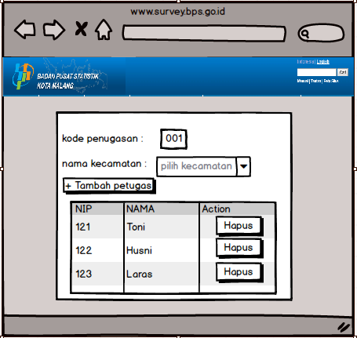
Gambar 3.25 Tampilan dari penugasan

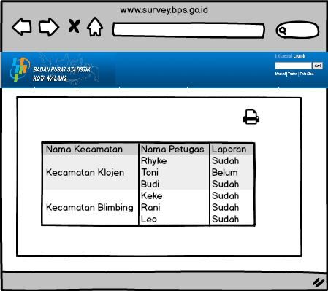
Gambar 3.26 Tampilan dari pelaporan

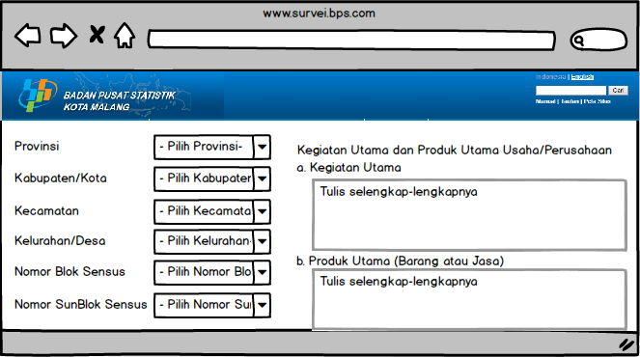
Gambar 3.27 Tampilan dari form survei

